Manual de instrucciones del movimiento automático con fecha y día

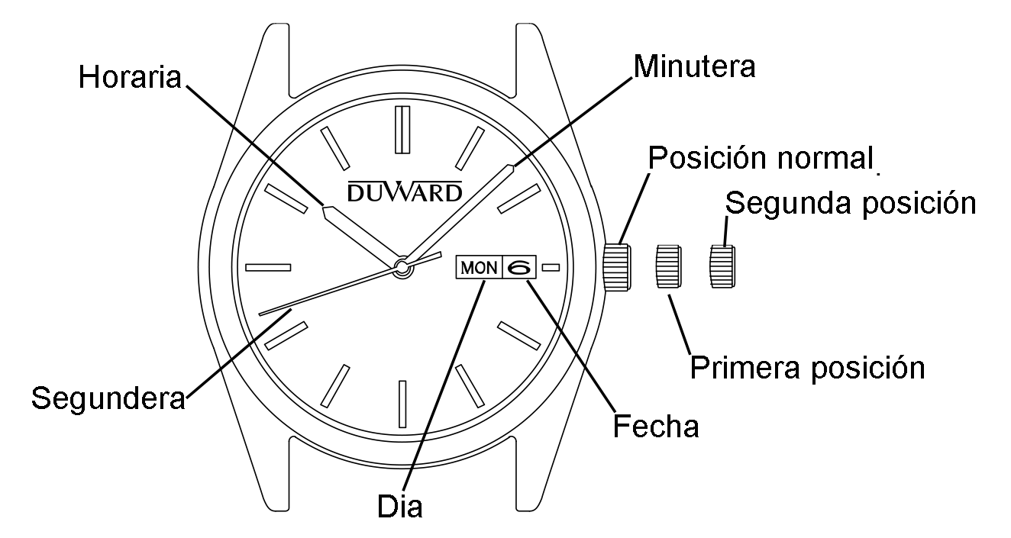

A) AJUSTE DE LA HORA.
1) Extraiga la corona hasta la segunda posición.
2) Gire la corona para ajustar las manecillas de las horas y los minutos.
Compruebe que AM / PM esté configurado correctamente ya que de lo contrario el salto del calendario y del semanario se ejecutará a las 12 del mediodía.
3) Vuelva a colocar la corona en la posición normal.

B) AJUSTE DE LA FECHA Y DÍA
1) Extraiga la corona hasta la primera posición.
2) Gire la corona hacia la izquierda para ajustar el día.
El día está disponible en dos idiomas, español e inglés.
3) Gire la corona hacia la derecha para ajustar la fecha.
MUY IMPORTANTE: No configure la fecha entre las 9:00 P.M. y 4:00 A.M. ya que esto provocará un mal funcionamiento.
3) Vuelva a colocar la corona en la posición normal.

C) CARGA DEL RELOJ.
El reloj de cuerda automático además de cargarse a través del movimiento puede ser cargado manualmente. Con la corona en la posición normal gírela repetidamente hacia la izquierda.

